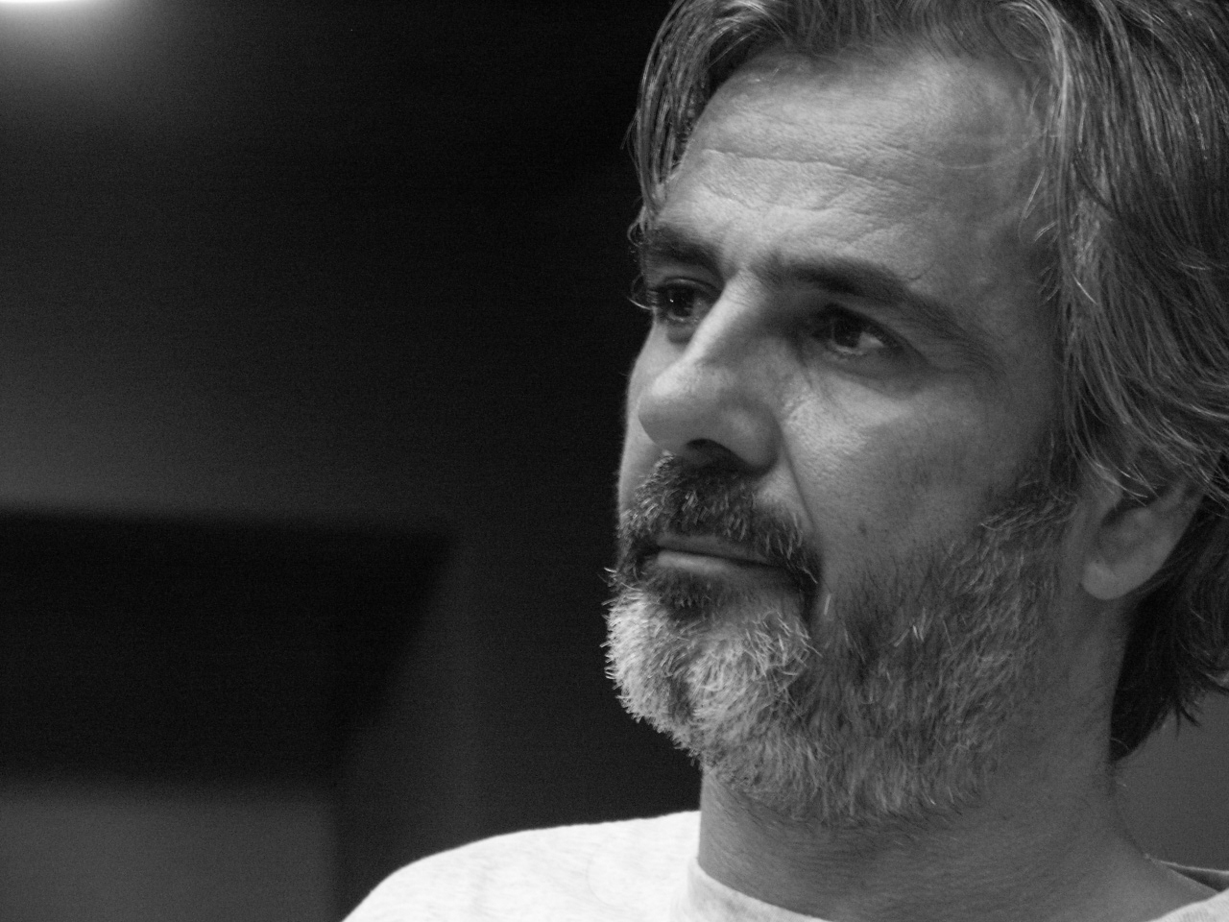ΒΙΟΓΡΑΦΙΚΟ ΣΗΜΕΙΩΜΑ
Γεννήθηκε στην Παραμυθιά . Σπούδασε μηχανικός μεταλλείων στο Εθνικό Μετσόβιο Πολυτεχνείο. Απόφοιτος της Δραματικής Σχολής «ΒΕΑΚΗ» το 1989.
Έκτοτε εργάζεται επαγγελματικά στο θέατρο παίρνοντας μέρος σε πάνω από 50 παραστάσεις έργων από το κλασικό και σύγχρονο ρεπερτόριο Ελληνικό και ξένο καθώς και σε παραστάσεις Αρχαίου Δράματος στα φεστιβάλ της Ελλάδας και του εξωτερικού. Συνεργάστηκε μεταξύ άλλων με τα θέατρα : ΕΘΝΙΚΟ ΘΕΑΤΡΟ, ΘΕΑΤΡΟ ΤΕΧΝΗΣ, ΘΕΑΤΡΟ ΤΟΥ ΝΟΤΟΥ, ΘΕΑΤΡΟ ΠΡΑΞΗ, ΑΠΛΟ ΘΕΑΤΡΟ, ΣΤΟΑ, ΑΜΦΙΘΕΑΤΡΟ, ΑΝΑΛΥΤΗ, ΘΕΣΣΑΛΙΚΟ, ΑΛΜΑ, κλπ., και με σκηνοθετες όπως οι: Γ. Λαζάνης, Μ. Κακογιάννης, Λ. Βογιατζής, Γ. Χουβαρδάς, Θ. Μοσχόπουλος, Ν. Μαστοράκης, Θ. Παπαγεωργίου, Σ. Ευαγγελάτος, Σ. Ουνκόφσκι, Κ. Τσιάνος, Σ. Χατζάκης, Α. Αντύπας, Ν. Κοντούρη, Σ. Ντουφεξής, Σ. Γκάκας, Α. Τρουπάκης, Ε.Μποζά, κ.ά.
.Άδμητος στην ΄΄Άλκηστη΄΄ του Ευριπίδη, Φράνκ στην ΄΄Μόλι Σουίνι΄΄΄του Φρίελ, Αίμων στην ΄΄Αντιγόνη΄΄ του Σοφοκλή, Εντγκαρ στον ΄΄Ληρ΄΄ του Σέξπιρ, Σάρλ στην ΄΄Δυτική Αποβάθρα΄΄ του Κολτές, Βόιτσεκ στο ομώνυμο εργο του Μπίχνερ, Προμηθέας στον ΄΄Προμηθέα Δεσμώτη΄΄ του Αισχύλου, μερικοί από τους ρόλους της πορείας του.
Το καλοκαίρι του 2006 διασκεύασε και σκηνοθέτησε για το θέατρο το μυθιστόρημα του Σωτήρη Δημητρίου «Τους τα λέει ο Θεός», παράσταση που επαναλήφθηκε το 2007 στα πλαίσια του φεστιβάλ Αθηνών.

Κινηματογράφος

Μια μέρα τη νύχτα του Γ. Πανουσόπουλου
Κουράστηκα να σκοτώνω τους αγαπητικούς σου του Ν. Παναγιωτόπουλου
Γλυκιά μνήμη του Κ. Κατζουράκη
Guilt του Β. Μαζωμένου

